太阳能linux 治具测试文档
一．测试前准备
1. 烧录镜像
联系硬件组同事烧制对应镜像

- 连接电脑命令行
2.1 windows系统下载mobaXterm.app
2.2网线连接开发版与电脑
2.3配置网口网段与ip，开发版ip地址192.168.1.100，需配置网口ip 为192.168.1.xx
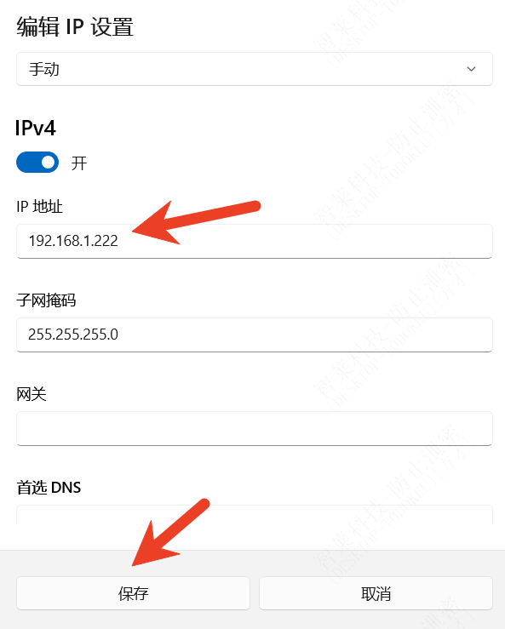
2.4 mobaxterm 连接开发版，账号默认root，没有密码
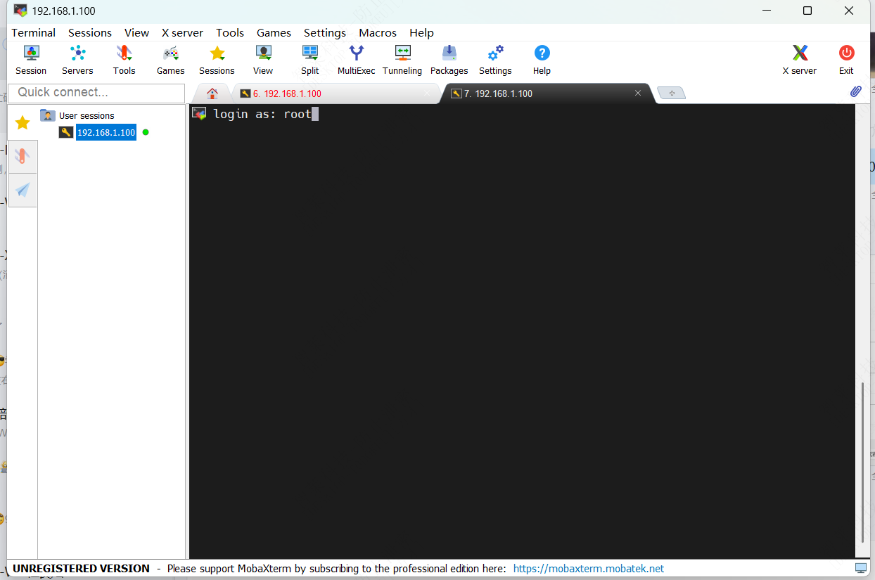

连接成功
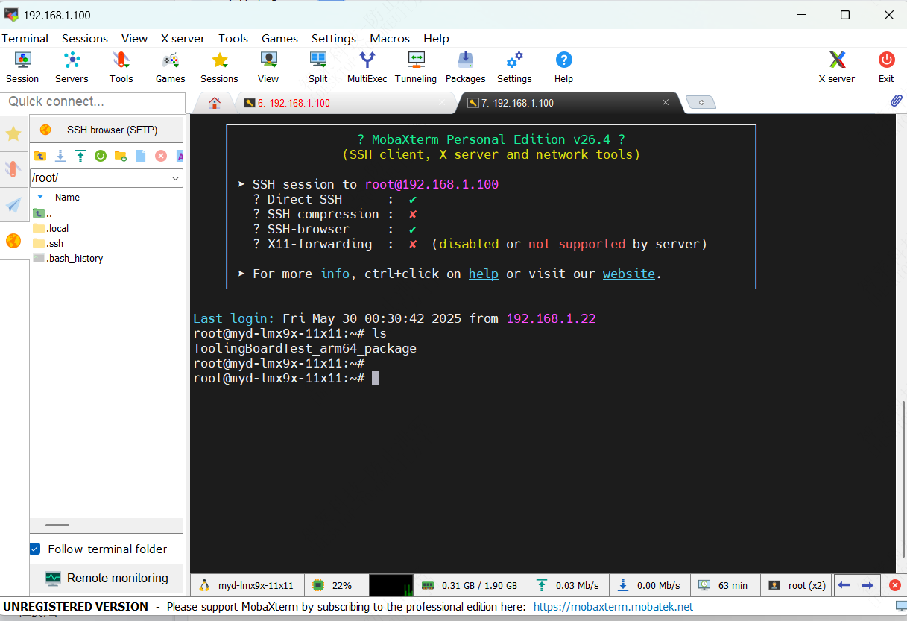

- 拷贝测试治具软件包并运行程序
3.1 可直接将压缩包拖拽复制到开发版，使用ls 命令可正常访问
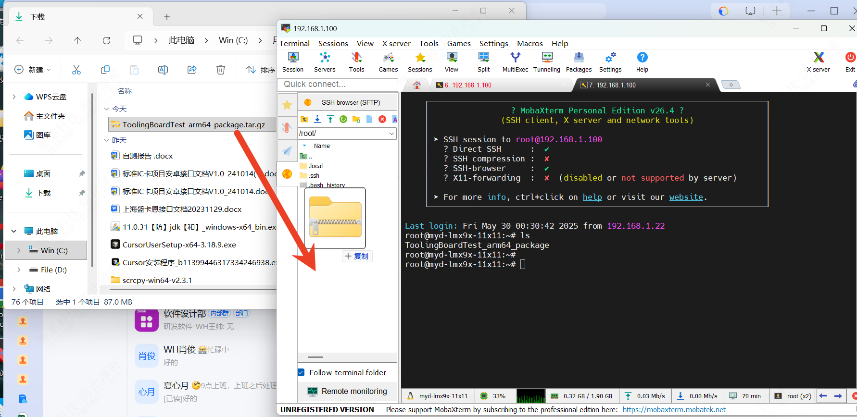
3.2 tar -zxvf ToolingBoardTest_arm64_package.tar.gz 解压到当前文件夹
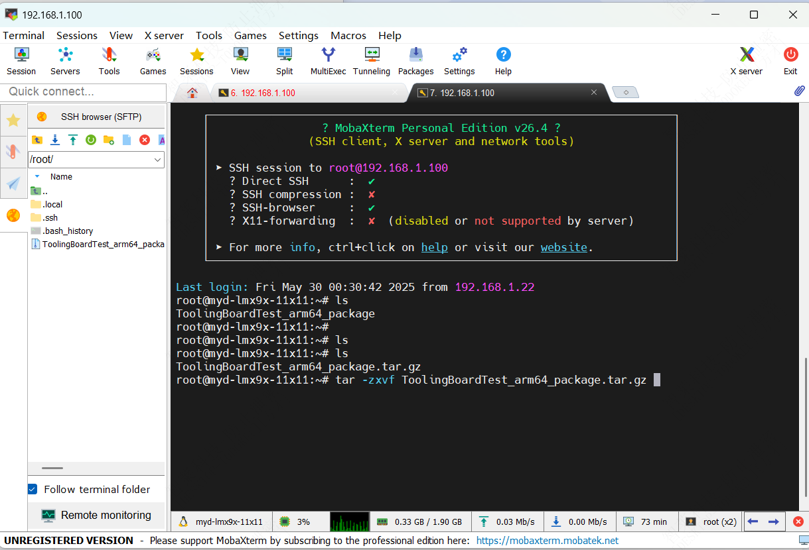
3.3 cd 到ToolingBoardTest_arm64_package目录。 ./run_wayland.sh运行程序。
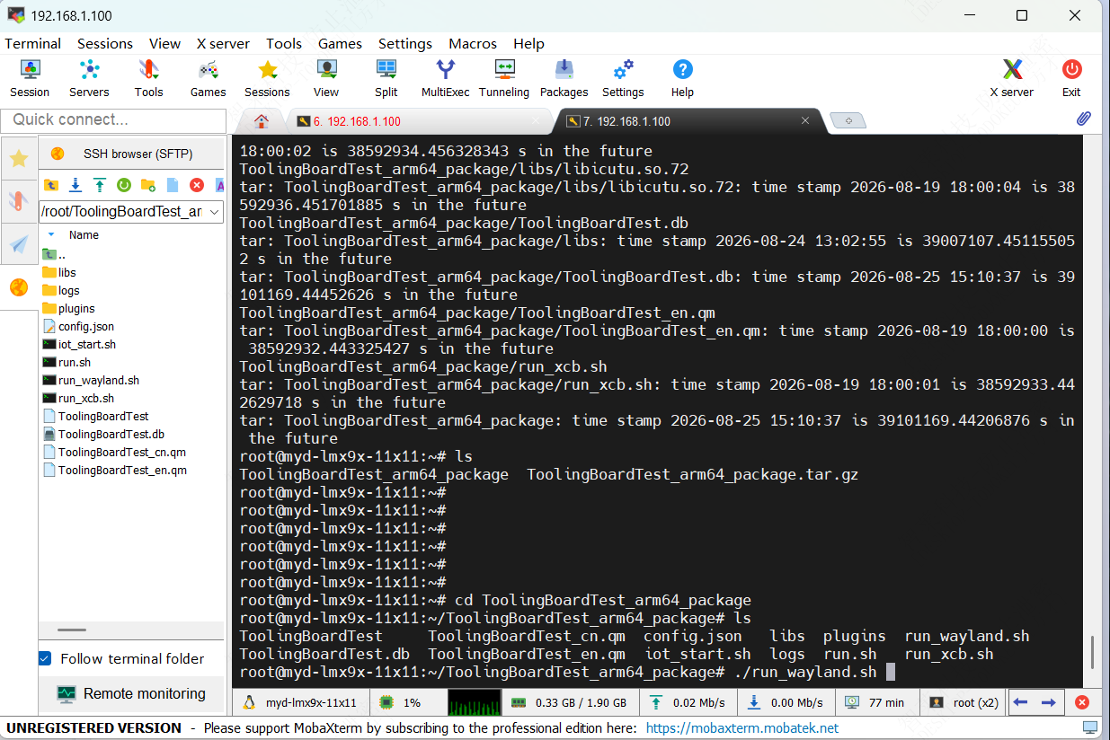3.4 若提示没有权限运行脚本，使用下面命令赋权
chmod +x ToolingBoardTest run.sh run_wayland.sh run_xcb.sh iot_start.sh
然后使用 ./run_wayland.sh运行程序

3.5观察治具显示屏
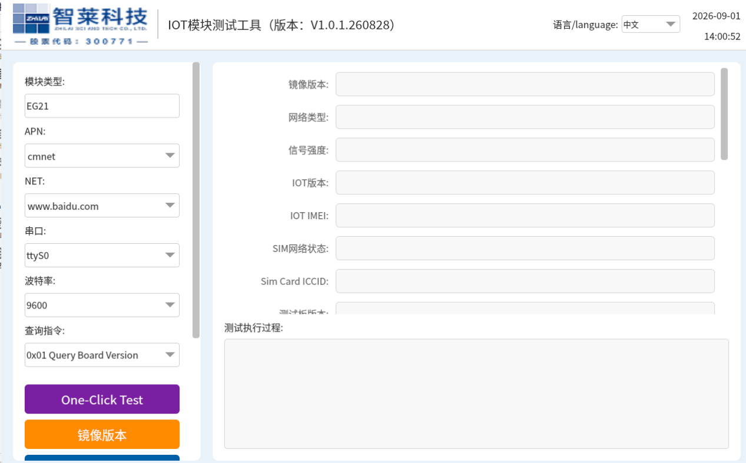

- 若开发版自动休眠，需删除自启动项目
systemctl stop zhilaiSDK_SolarExpressLocker.service
停止服务
systemctl disable zhilaiSDK_SolarExpressLocker.service
禁用服务

以上执行完毕以后，开发版不会再次进入休眠

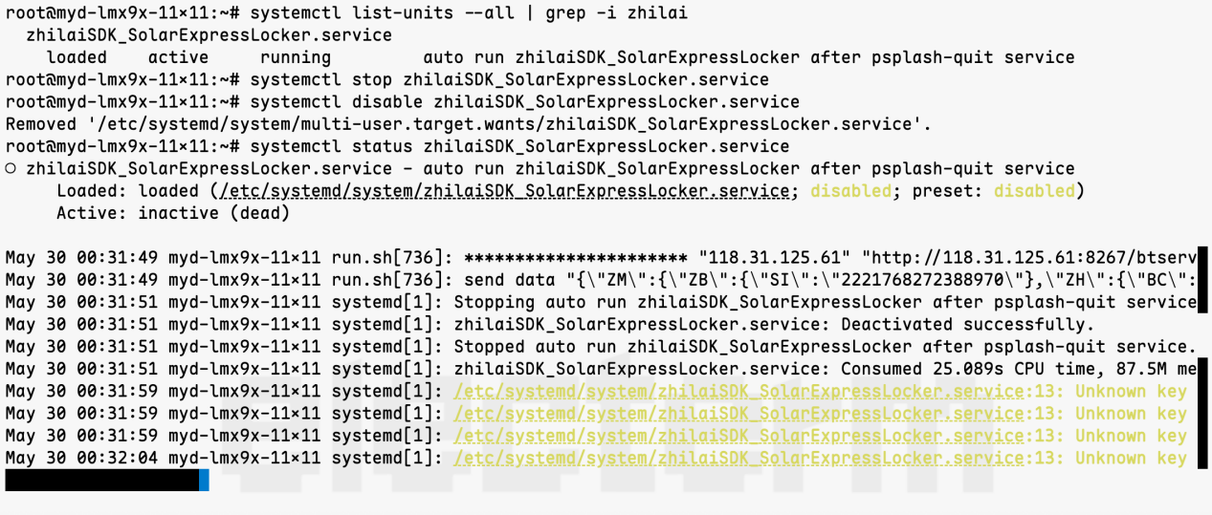

- 支持功能与物料准备

- 支持功能
本测试治具支持以下功能的自动化测试：
4G，SIM卡，CN52，CN43，CN39，CN47，CN13，CN45，CN35，CN36，CN37，CN38，CN40，USB，TF卡，背光调节，音频

- 物料准备
为保证一键测试能顺利完成，需提前准备以下物料，并保证连线，插拔正确。
  - 4G模块与SIM卡
2.2 RS485 串口线正确连接
2.3 RS232自发自收正确连接
2.4 CN40接温湿度传感器
2.5 USB设备
2.6 TF卡
2.7 音频喇叭

- 开启测试
- 左侧选项参考:
APN/NET/串口/波特率必选
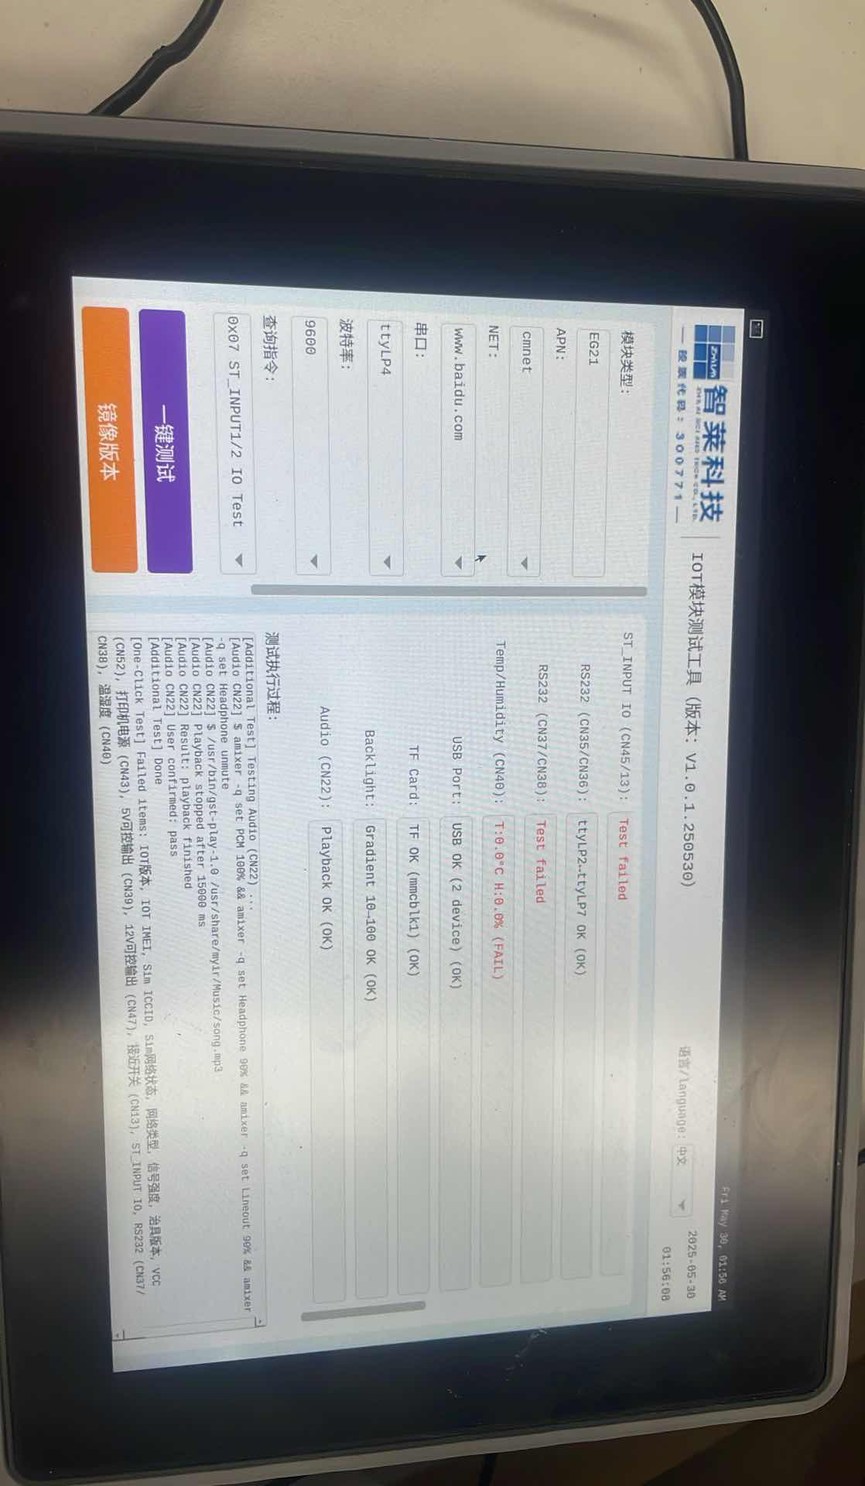
2. 点击一键测试按钮，自动测试。
成功会提示成功的弹窗，失败会提示失败的弹窗，并展示失败的项目
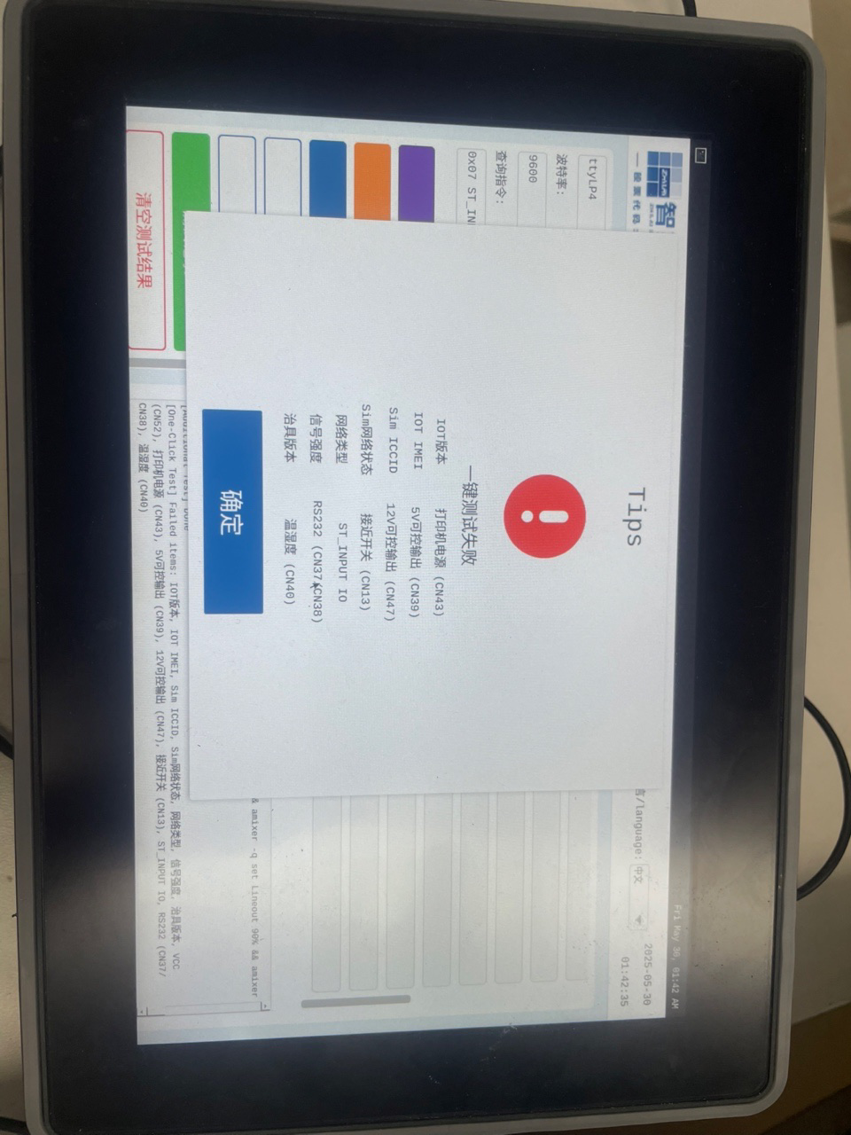
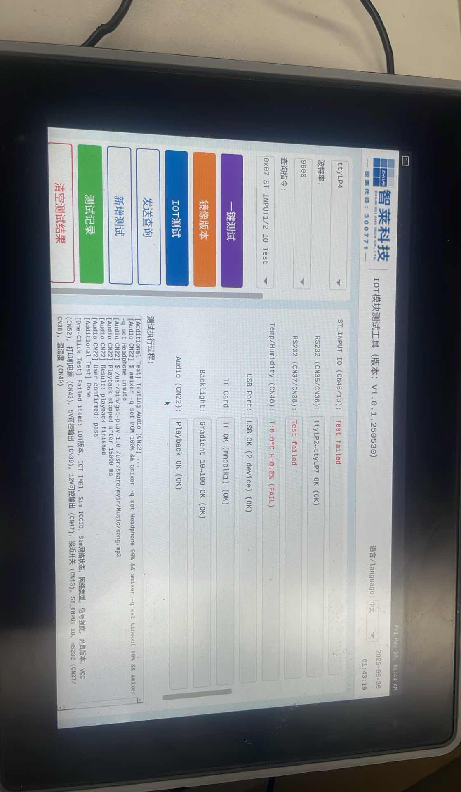
- 失败的项目支持导出查看
